Colegio Fray Mamerto Esquiú
5° A,B y C
Ciencias Sociales

“Los ambientales y recursos naturales de la Argentina”
Capítulo 7
¿ Les parece que naturaleza y sociedad son palabras clave? ¿Por qué?
- Leemos y comentamos el texto “La valoración de la naturaleza, pág 100 y 101
- Subrayen en el texto siguiente las palabras que consideren clave.

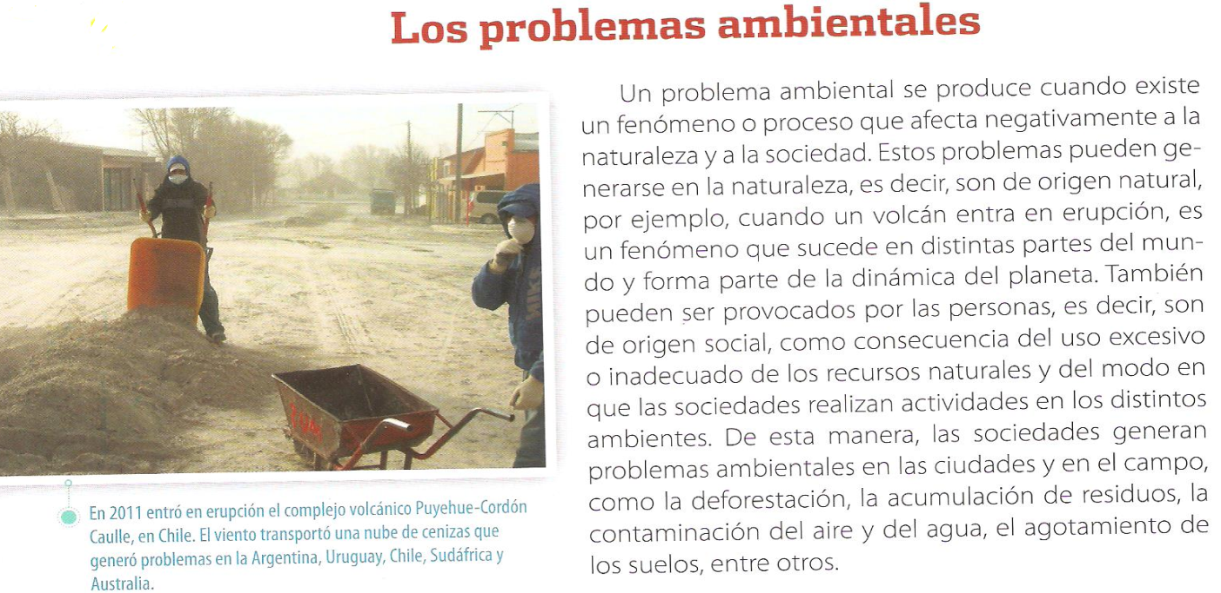
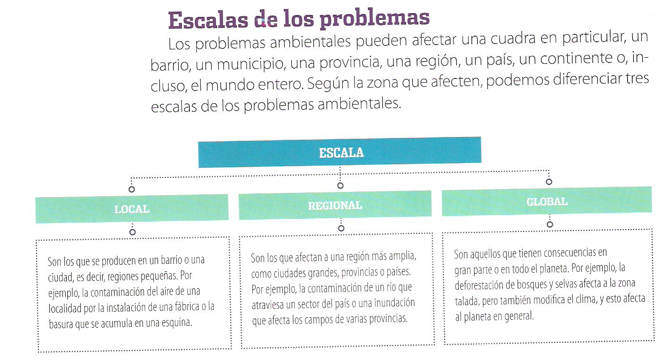
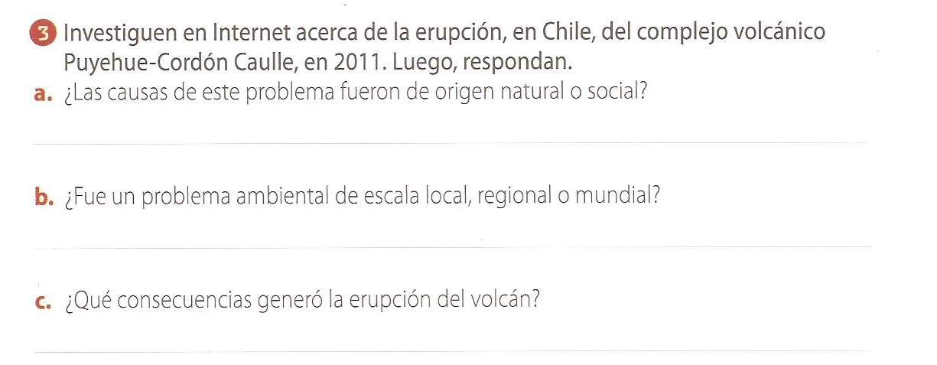
“Causas y Consecuencias”

Actividades para hacer pág. 101, luego de su lectura
La contaminación
Observen las imágenes pág 104 y 105, ¿Alguna presenta similitud con tu ciudad? ¿Por qué?
- Subrayado de títulos y subtítulos.
- Lectura y subrayado de palabras desconocidas. Las buscamos en el diccionario y anotamos su significado.
- Con un compañero realiza las actividades propuestas en el libro, pág 105.
- Completen el cuadro con la información.

Contaminación
Aire | Sonora | Visual | Residuos tóxicos

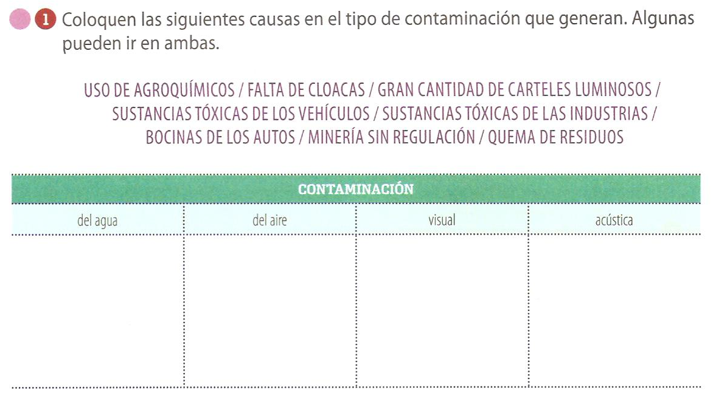
Analizamos un caso…
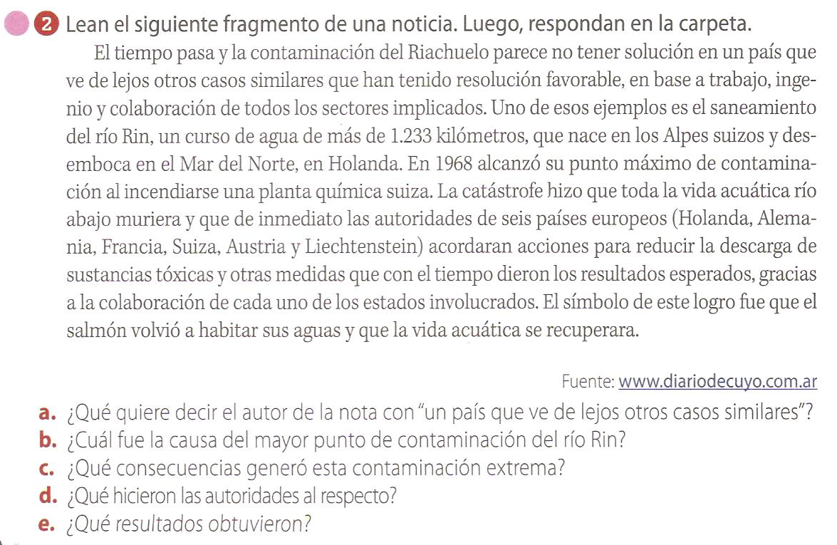
¿Cuál es tu reflexión sobre el caso?
Con el libro realiza una lectura comprensiva y realiza las actividades propuestas en las páginas 103 y 107
Tiempo estimado 1 mes de clases

Colegio Fray Mamerto Esquiú
6° A,B y C
Ciencias Sociales

“La relación entre la sociedad y la naturaleza”
Capítulo 8

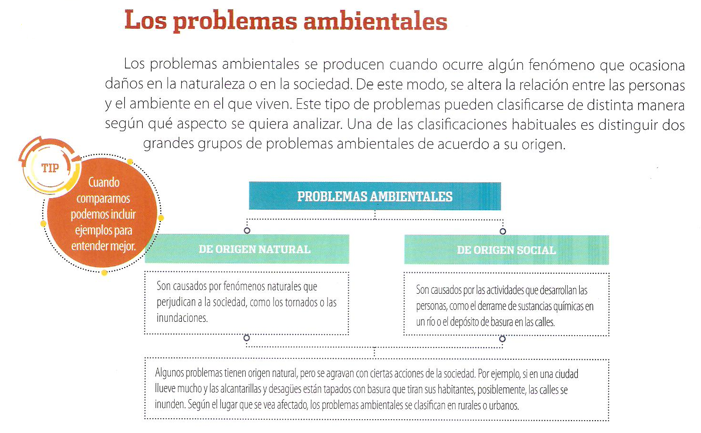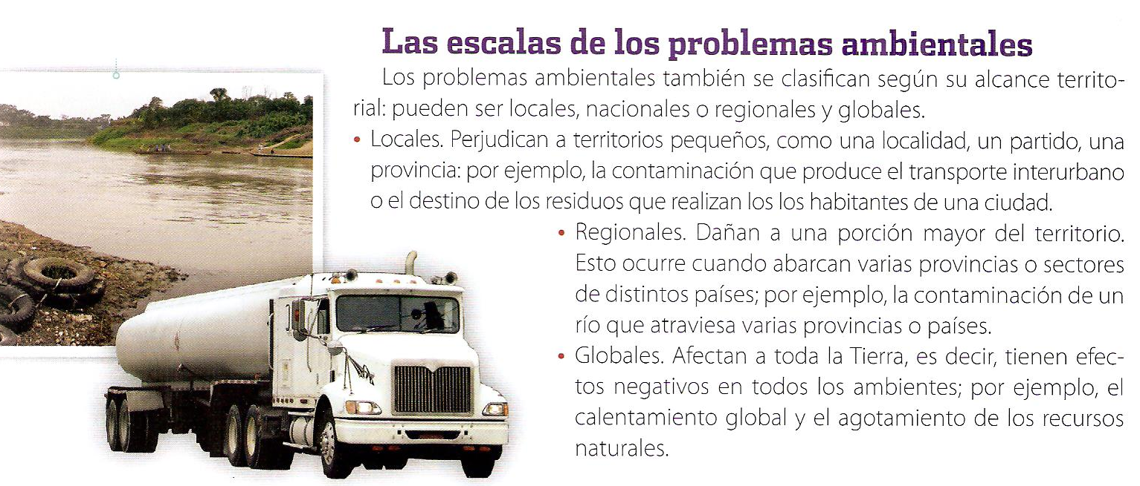
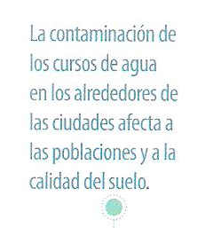
Con la información dada y tu libro de texto realizá las actividades :

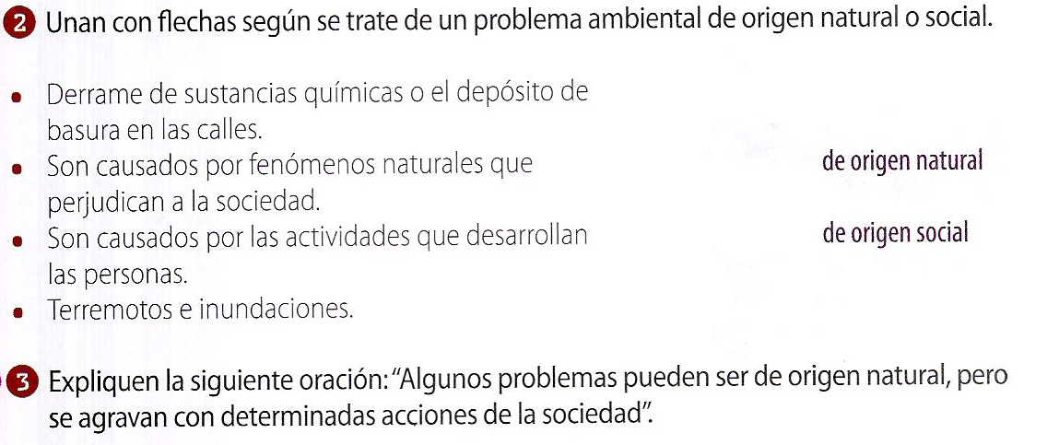

4.
Formen grupos de tres o cuatro compañeros. Piensen en un problema ambiental de origen social del lugar donde viven. Propongan y debatan sobre posibles soluciones para ese problema.

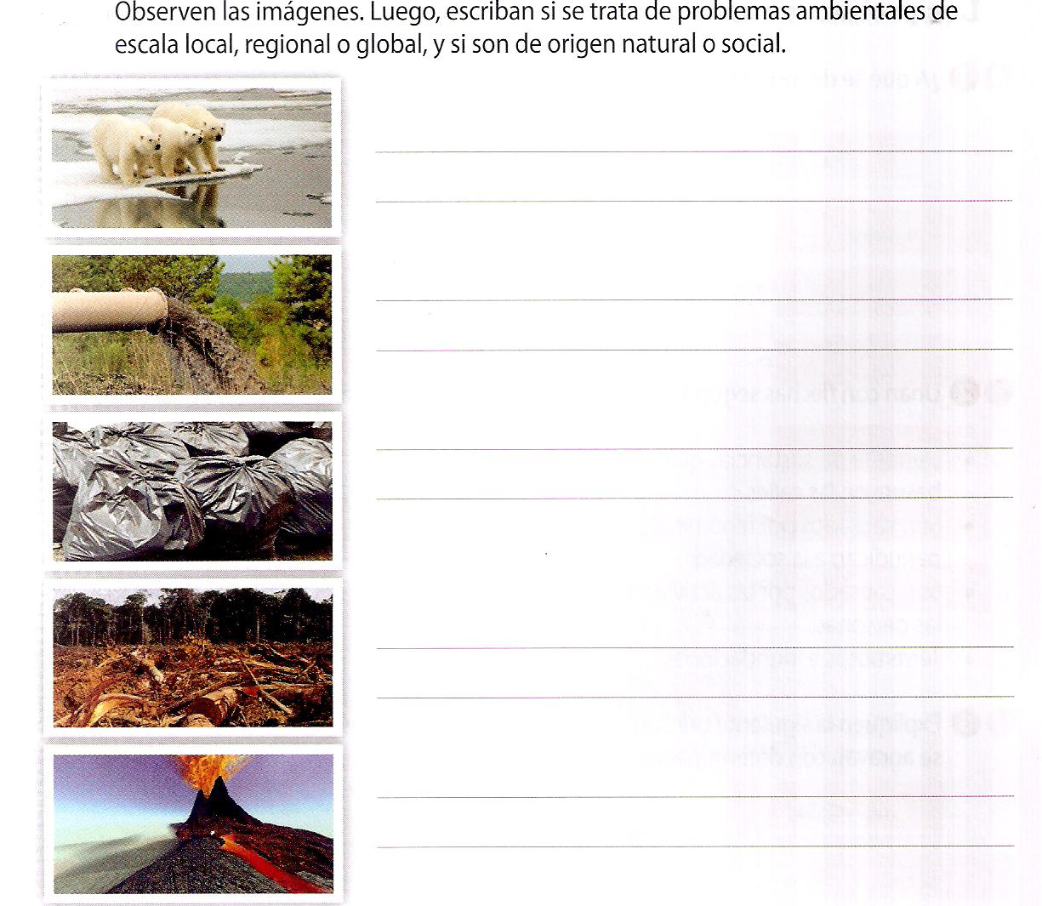
Actividades pág 119
“Los principales problemas ambientales rurales”

- Leemos las páginas 120 y 121.

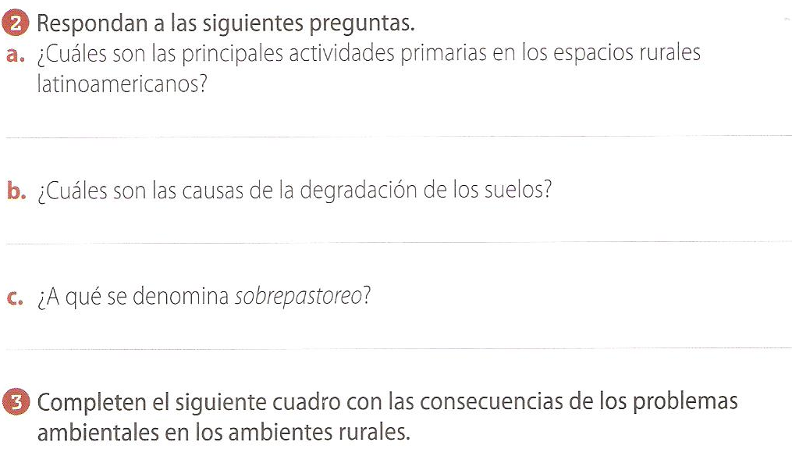

Actividades pág 121 y 123

Problemas ambientales | Consecuencias
Degradación de los suelos | Se agotan los nutrientes del suelo y produce menos.
Sobrepastoreo
Deforestación
Contaminación minera
Pérdida de biodiversidad
“Para repensar el tema”
Realiza una lectura comprensiva y realiza las actividades de las páginas 125 y 127

